МОУ «СОШ с. Орлик Чернянского района Белгородской области»

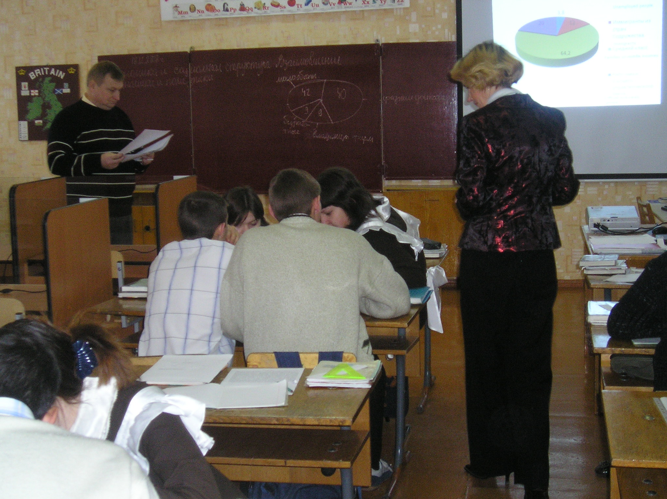

Межпредметный интегрированный урок
«Обществознание – английский язык»

учитель обществознания
Миронов В.А.
учитель английского языка
Ерёмина Е.А.
